***Консультация для родителей***

***«Что делать, если ребенок молчит»***

[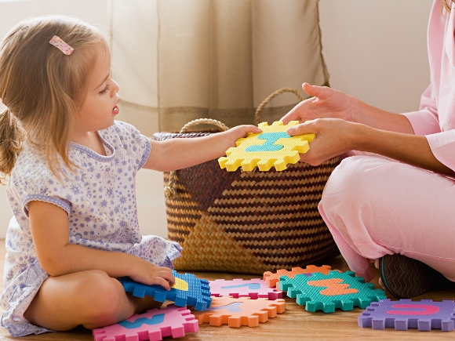](http://expirience.ru/wp-content/uploads/2013/02/chto-delat-esli-rebenok-molchit-2.jpg)

Подготовила: учитель-логопед высшей квалификационной категории Якубова Н.Н.

МАДОУ №47 «Дельфин» 20.02.2020г.

Для любой матери рождение ребенка огромное счастье и радость, ведь ребенок такой долгожданный и желанный. Для мамы это самый лучший человек на свете. А какое счастье наблюдать за его развитием, особенно [ранним](http://expirience.ru/ranee-razvitie/).

Ваш малыш сначала учится брать в руку погремушку,  потом  он пробует переворачиваться и сидеть. А какие радостные первые шаги малыша! Произнесенное детским голосом первое слово «мама» приносит огромное счастье. И каждая мама с нетерпением ждет первых слов. Но порой случается, что ребенку уже два-три года, а он еще не говорит.

**Что делать, если ребенок молчит?**

Родители впадают в панику, поняв, что в положенные сроки ребенок не начинает говорить. Хорошее в голову не лезет, а только, что малыш чем-то болен или, еще хуже, отстает от развития. Прежде всего прекратите нервничать и постарайтесь разобраться в ситуации. Попытайтесь выяснить у своих родителей, в каком возрасте вы и все члены семьи заговорили.  Вполне возможно, что это наследственность (генетика). Ваш ребенок не говорит, так как кто-то из вашей семьи поздно произнес первые слова.

Часто дети не говорят, потому что у них не вырабатывается речевой язык из-за нехватки общения с ним. Еще причиной молчания ребенка может крыться в нездоровой атмосфере в семье. На детей негативно влияют постоянные крики, ссоры и они замыкаются и не хотят говорить. В наше время бытует мнение, что препятствием вовремя заговорить зачастую становится перегруженность детей внешней информацией: телефон, компьютер, телевизор. Факт болезни тоже нельзя упускать.

Молчуны, как правило, не с робким, а очень сильным характером. Ведь посудите сами, какой же нужно обладать недетской выдержкой, чтобы на людях не сказать ни слова, ни при каких обстоятельствам, хотя все прекрасно и слышат, и понимают, и за происходящим следят очень внимательно. Скорее всего в основе отказа от речи лежит не робость, а гордыня.

Бывают случаи, что ребенок предпочитает молчать, чем говорить, потому что заикается, или плохо выговаривает звуки. В этом случае, его гордость слишком уязвленная, и при достаточно высоком интеллекте оказывается травмированной. Поэтому, он лучше смолчит, чем скажет что-то не правильно.

Часто бывает, что никаких причин для молчания нет. Ребенок здоров, развивается по возрасту, адекватно воспринимает мир, об аутизме речь не идет. В чем же тогда причина молчания? А причина проста – патологическое стремление к лидерству, ему хочется царить. Но он, трезво оценив свои силы, прекрасно понимает, что лишь несколькими подданными, своей семьей, он может владеть. Хотя нередко повышенное внимание на него обращают и другие взрослые. Кто пытается молчуна  разговорить, а кто жалеет.

**Чем молчуну помочь?**

Прежде всего обратите внимание на отношения ребенка с мамой. Ведь через маму он имеет  тесную связь с окружающим миром. Маме нужно общаться с ребенком всегда, каждую минуту комментировать свои действия,  рассказывать ему что вы делаете, зачем это нужно. Не ограждайте общение ребенка с другими членами семьи: папой, старшими детьми, бабушками, дедушками…, с детьми на площадке. Ребенок может повторять за взрослым, или отвечать ему. Поэтому прислушивайтесь к лепету ребенка. Показывайте с его любимыми игрушками спектакли. Много не занимайтесь с ребенком, 2-3 часа в день достаточно.

Занимайтесь с ребенком лепкой, складыванием кубиков, пазл, коробочек, аппликацией, застегиванием молнии, шнуровкой. Эти занятия прекрасно развивают мелкую моторику.

Легкий массаж около губ, кистей ребенка можно делать с младенческого возраста.

Если ребенок общается с помощью жестов, понимает взрослого, но молчит, это не страшно – он заговорит. Так можно молчать  до 3,5 лет.

Но есть дети и с проблемой развития речи, с алалией, когда у ребенка наблюдается отсутствие или недоразвитие речи при нормальном слухе и первично сохранном интеллекте. Вот здесь не обойтись без помощи специалиста - учителя-логопеда

Другие **родители и близкие ребенка с алалией чувствуют**, что их **ребенок** не умственно отсталый (на бытовом языке *«не дурак»*, но они понимают и то, что их **ребенок**, все же, не такой, как все. Мы, педагоги, обязаны убеждать **родителей в том**, что **если** аномалии речевого развития избежать не удалось, следует приложить все силы, чтобы максимально использовать здоровые системы организма и помочь **ребенку** занять свое место в жизни.

Итак, алалия – это тяжелое расстройство речевой функции, причиной которого являются органические поражения головного мозга.

Способы заглянуть в мозг **ребенка и посмотреть**, что случилось, в настоящее время несовершенны; еще не изобрели лекарства, которые наладили бы его работу в конкретном случае. В такой ситуации остается искать другой выход.

На практике специалистов проверено, что самое эффективное пока что – это использование тех проводников мозга, которые не повреждены и активны. Их временно надо использовать вместо поврежденных. Дети, у которых речевые проблемы, ориентируются в пространстве, узнают знакомых людей, игрушки, знают, что с ними **делать**, запоминают цвета, дают адекватные реакции на события. Значит, большая часть проводников работает, их и нужно использовать для развития речи – подключать на какое-то время, чтобы результаты познания мира с помощью других анализаторов послужили речи. Эти анализаторы не являются главными при нормальном развитии, но в случае отклонений от него должны стать ими.

Иначе говоря, **ребенка** надо поставить в условия, похожие на те, в которых вынуждены овладевать речью неслышащие и невидящие дети. Следует учитывать при этом, что такие условия познания мира для **детей** с наличием физического слуха и зрения исключительно временные и используемые частично. Ведь они слышат и видят, только слышимое и видимое не попадает в зоны мозга, предназначенные для речи. Бояться использования неречевых приемов не надо. Сама природа, безжалостно лишившая некоторых **детей слуха и зрения**, тем самым подсказала пути получения знаний о действительности разными способами. У **детей**, которые имеют слух и зрение, они обязательно победят, и временные способы станут ненужными, отпадут.